Мероприятия за май 2021 г.
Филиал МБУК «МЦРБ» с. Филиал МБУК «МЦРБ» с.Верх-Нарым
Отчет об Онлайн-поздравлении с 1 Мая
В гр. Филиал МБУК «МЦРБ» с. Верх-Нарым на ОК.ру опубликовано Онлайн -поздравление с «Праздником весны и труда» и информация об истории и традициях праздника
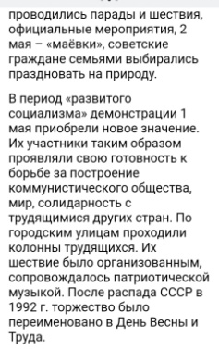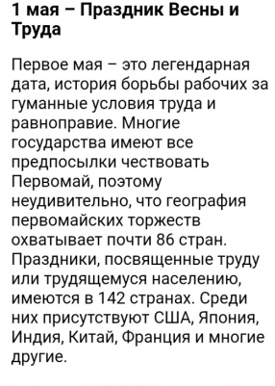.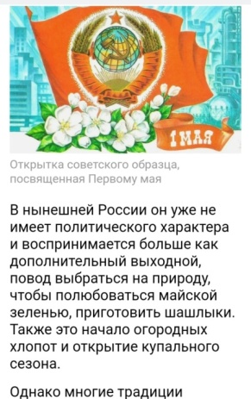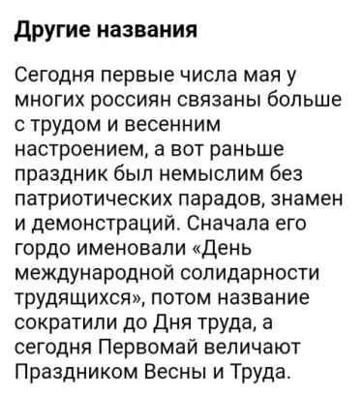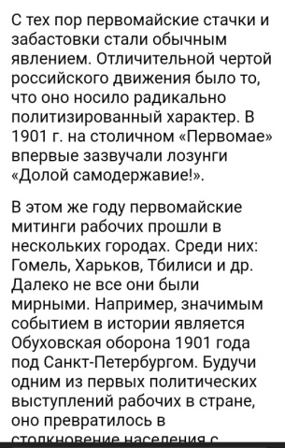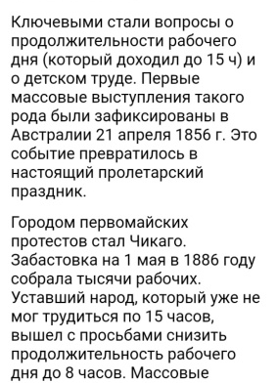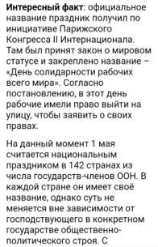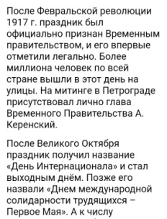
9 Мая филиал МБУК «МЦРБ» принял участие в школьном митинге, посвящённом «Дню Победы».
Дети от филиала возложили цветы к памятнику участников ВОВ
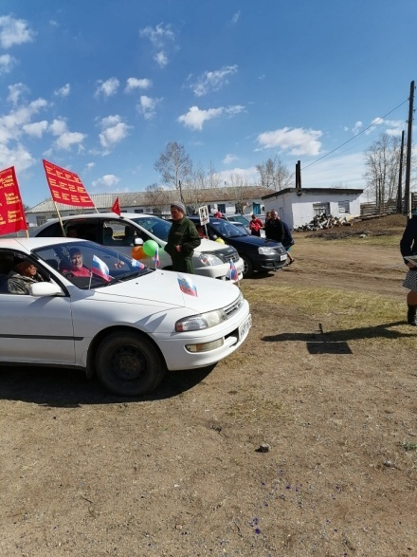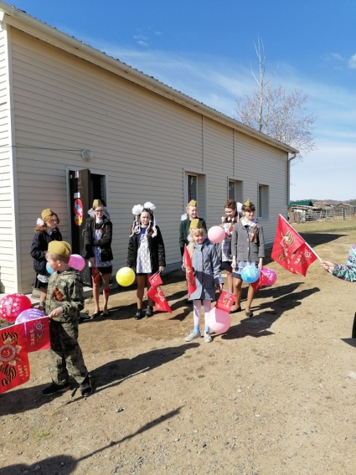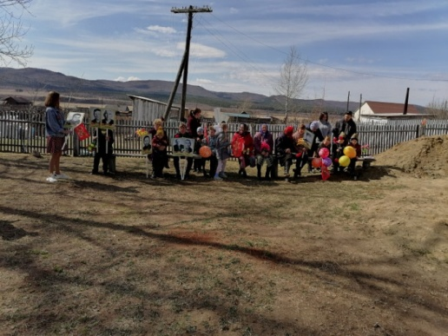

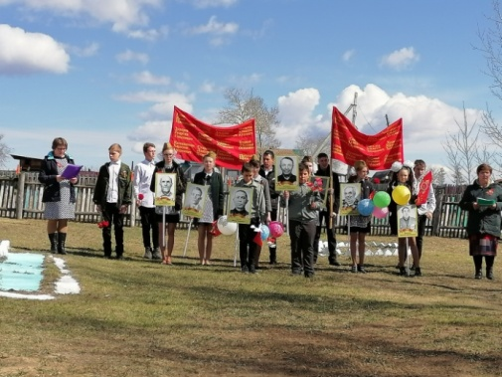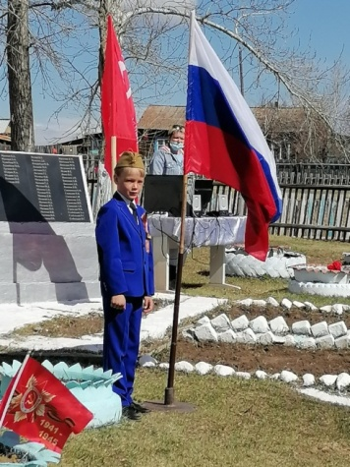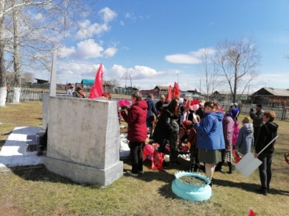

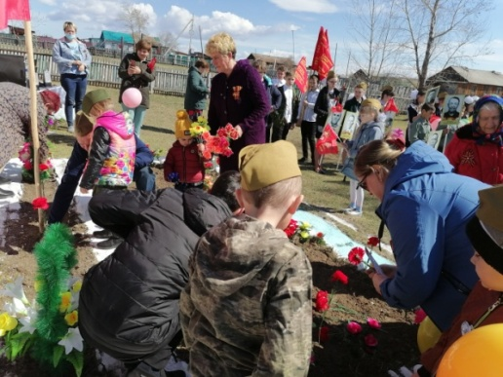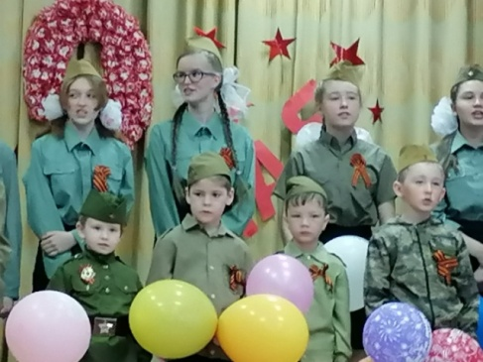

От библиотеки приняло участие 4 ч-ка в возложении цветов.
Филиал МБУК «МЦРБ» с. Верх-Нарым принял участие в акциях «белая птица Победы» и «Окна Победы»
Отмечено 15 Детей ВОВ. Приняли участие 2 ученика.
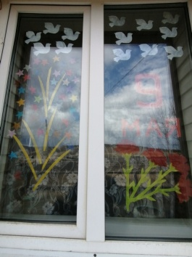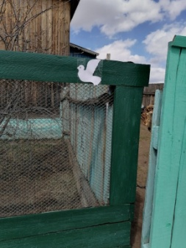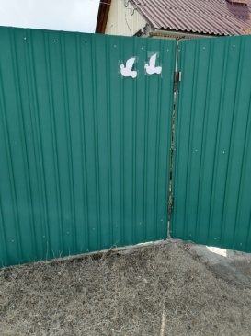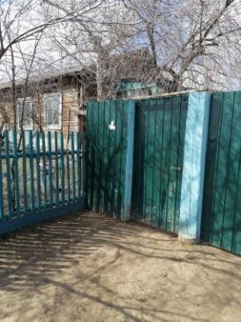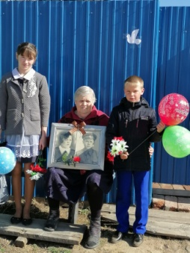
Филиал МБУК «МЦРБ» с. Верх-Нарым
Обзор выставки детского рисунка «Была война когда-то»
В выставке приняло участие 6 ч-к
В обзоре тоже 6 ч-к.
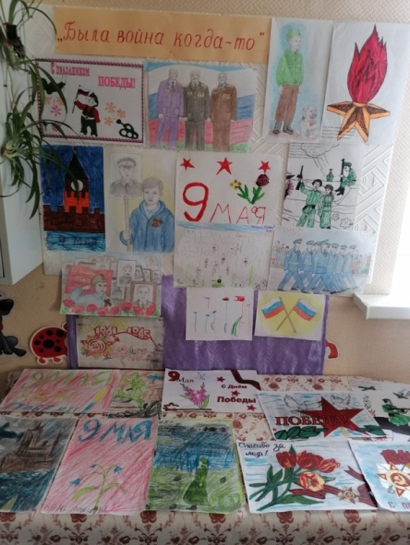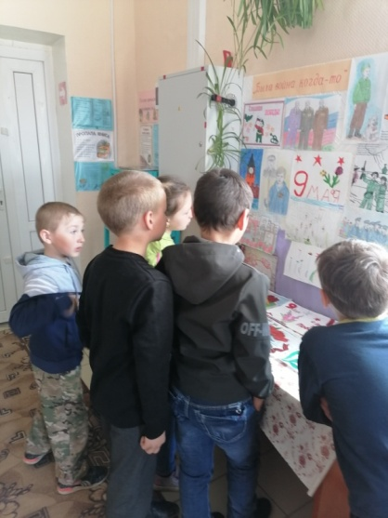
Филиал МБУК «МЦРБ» с. Верх-Нарым принял участие в Акции «Мы вместе» и поздравил ветеранов труда и детей ВОВ на дому и показал праздничный концерт в видеозаписи. Мероприятие проходило с выездом на Лесоучасток.
Всего было поздравлено 15 ч-к.
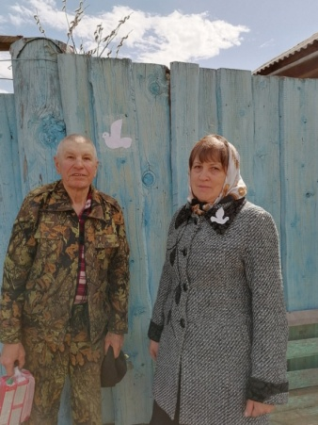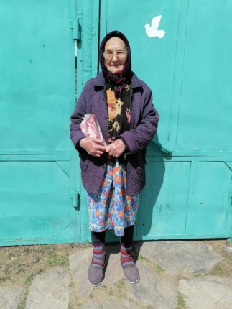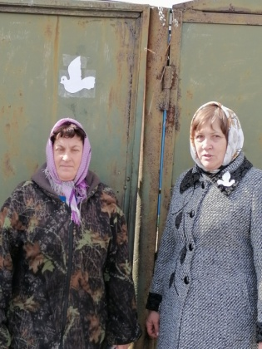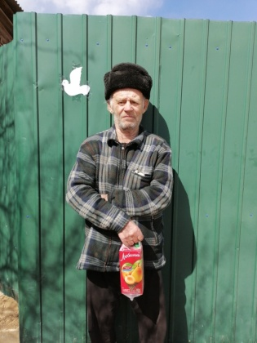

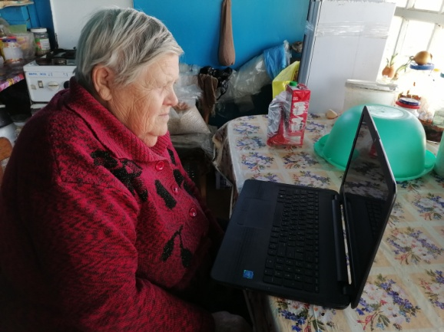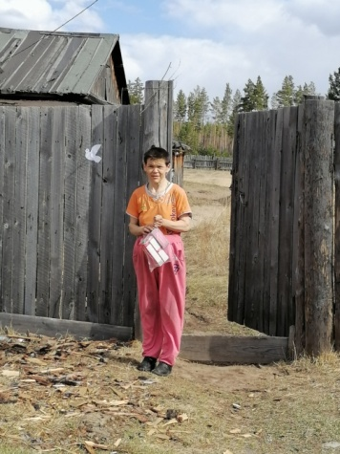

Филиал МБУК «МЦРБ» с. Верх-Нарым
9 Мая прошел обзор книжной выставке «Вспомним о войне».
В выставке были использованы книги о войне писателей Россиии и Забайкалья .На обзоре было рассказоно о кратком содержании книг и зачитаны стихи о войне.
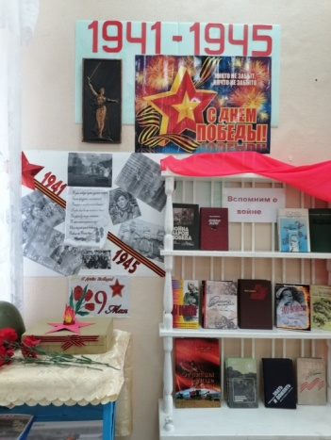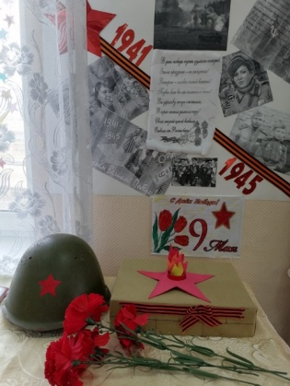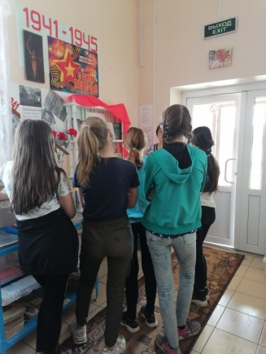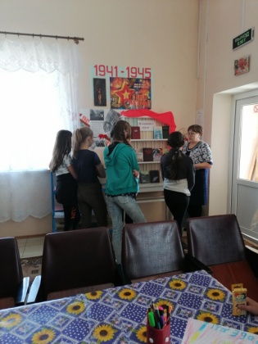
Присутствовало 6 ч-к.
Онлайн-поздравление на ОК.ру. в гр. Филиал МБУК «МЦРБ» с. Верх – Нарым с «Днём Победы!»
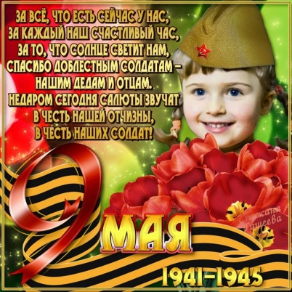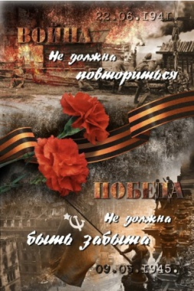
13.05.21 г. Состоялось занятие кружка «Мастерилка».
Темой занятия была «Эмблема кружка».
На занятии присутствовал 1 ч-к, ввиду болезни участников.
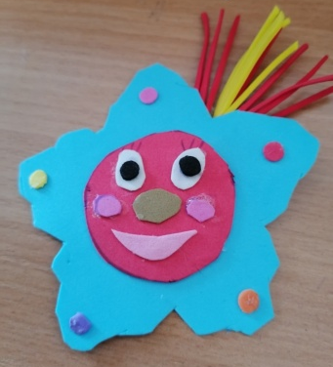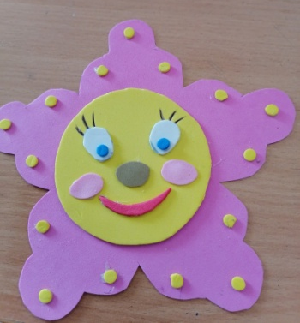
Работа Захаровой Лиды. Эмблема-значок «Фомка»
Коллективная работа : эмблема для уголка «Мастерилка

20.05.21 г Состоялось занятие кружка «Мастерилка».
Темой занятия была «Эмблема кружка» (2-е занятие).
Дети изготовили нагрудный значок «Фомка».
На занятии присутствовало 3 ч-ка.

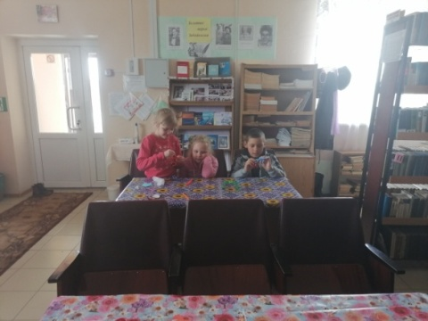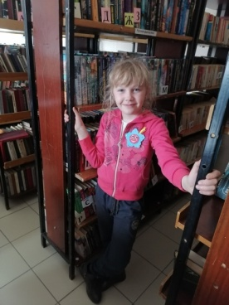

24.05.21 г состоялось занятие кружка «Мастерилка».
Дети изготовили первую куклу из фоамирана на стойке.
Присутствовало: 4 ч-ка.
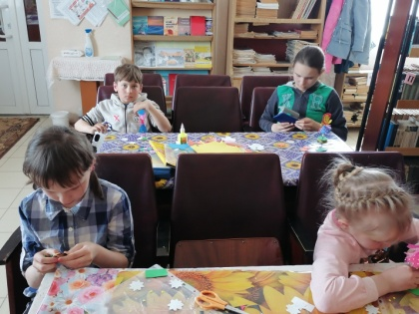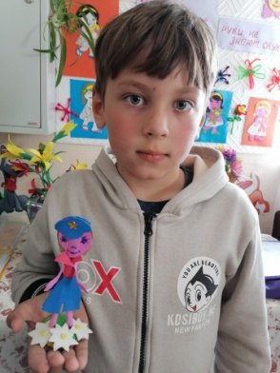

26.05.21 г. Состоялось праздничное мероприятие , посвящённое «Дню библиотек. На мероприятии стихотворениями о библиотеке были поздравлены участники мероприятия. Также подведены итоги работы библиотеки за 1-е полугодие. Проведён обзор выставки детского творчества изделий из фоамирана кружка «Мастерилка».
Были поощрены 15 детей учавствовавших в выставках рисунков и поделок. И награждены 4 взрослых мастерицы, принявших участие в выставке прикладного творчества по алмазной мозаике, посвящённой «Дню 8 марта»
На мероприятии присутствовало 27 человек.

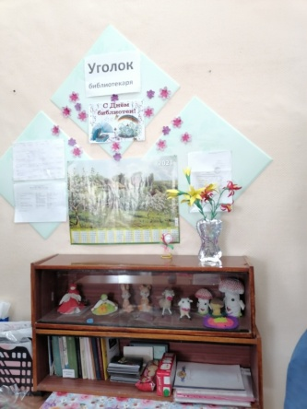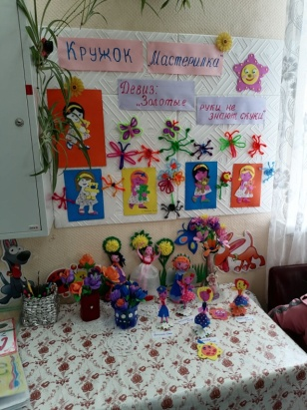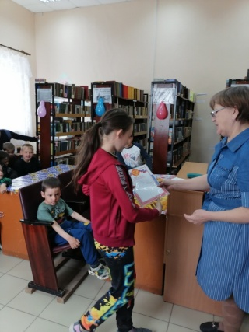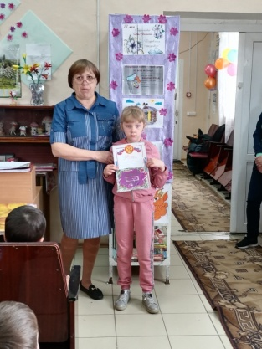

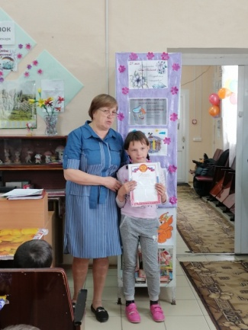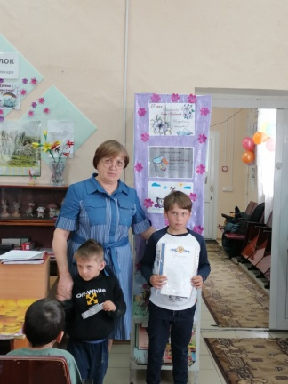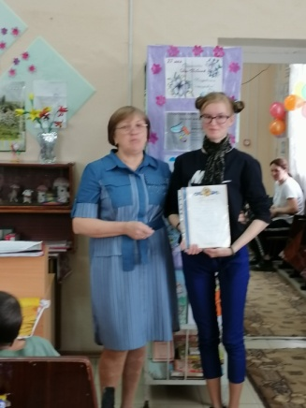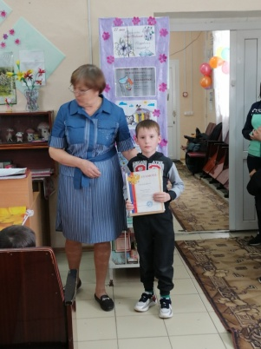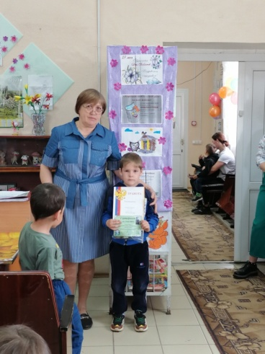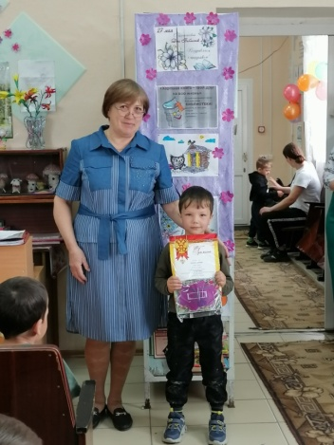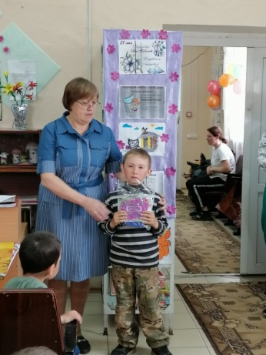

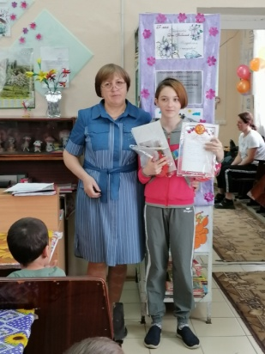

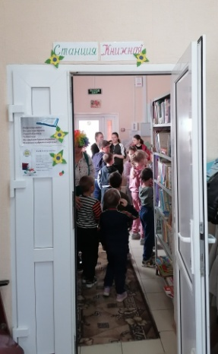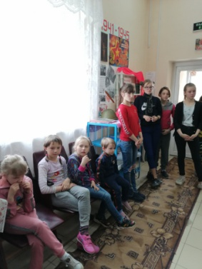
31.05.21 г. Проведен обзор выставки детского рисунка «Счастливое детство»
На открытии выставке были прочтены стихи о лете и о детстве. В выставке приняло участие6 ч-к.
На открытии присутствовало 11 детей и 2 взрослых .
